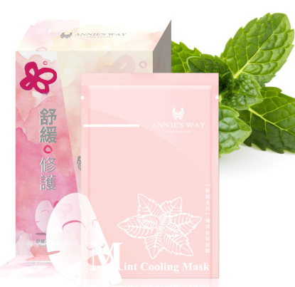
薄荷沁涼隱形面膜
Mặt nạ bạc hà
包裝：22 ml/片，10片/盒
Dung tích：22 ml / miếng，10 miếng / hộp
特點：薄荷具有沁心舒緩、爽膚作用，敷時有陣陣清涼能調理敏感肌
膚，給予舒適的感覺。
Tính năng：Bạc hà có tác dụng làm dịu và săn chắc. Khi thoa, nó có một sự
mát mẻ để điều hòa làn da nhạy cảm và mang lại cảm giác
thoải mái.
售價： Giá：209600 ₫ / hộp
連結：https://anniesway.com.tw/%E7%B7%9A%E4%B8%8A%E8%B3%BC%E8%B2%B7/%E9%9A%B1%E5%BD%A2%E9%9D%A2%E8%86%9C/Ming-Cooling-Invisible-Silk-Mask

